Es saucu jūs pamosties Jaunai Dienai un jaunai realitātei!
Elohims Ciklopejs *
2019. gada 20. jūnijā

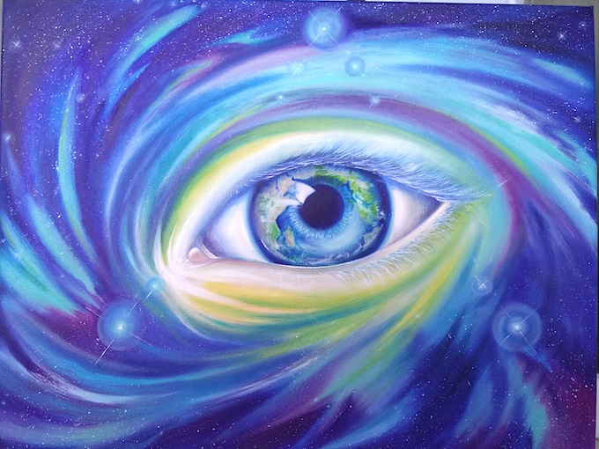

ES ESMU Elohims Ciklopejs.
Mana šīs dienas atnākšana ir saistīta ar veselu virkni pēdējā laika notikumiem.
Lai pavēstītu pat vissvarīgākos no tiem, Man vajadzēs ievērojami pazemināt Savas vibrācijas, bet jums būs jāpacenšas pienākt savā apziņā pēc iespējas Man tuvāk.
Tātad, mums būs jāpaceļas pāri burzmai un jāvērš savi skatieni pāri notiekošajam uz Zemes.
Es glabāju Dieva redzējumu situācijai uz planētas. Bet jūs zināt, ka bez iemiesotiem Brālības pārstāvjiem uz Zemes Mums grūti sekot Dievišķajam plānam planētai.
Milzīga Dievišķā dispensācija, kas sākās pirms 15 gadiem, paredzēja mainīt civilizācijas attīstības gaitu uz planētas un ievirzīt tās norisi Dievišķā gultnē.
Šī uzdevuma izpildīšanai Brālības Svētmītnēs tika sagatavotas labākās dvēseles. Viņas saņēma atbilstošu apmācību un dedzīgi vēlējās visus savus spēkus un spējas veltīt tam, lai palīdzētu iespējami lielākam dvēseļu skaitam uz planētas Zeme ātrāk iziet uz Dievišķā attīstības ceļa.
Tam vajadzēja visīsākajā laikā radīt paraugu fiziskajā plānā, lai turpmāk varētu izplatīt uz planētas pareizos paraugus, vispirms bērnu izglītības jomā.
Tomēr Visumā spēkā ir viens no galvenajiem likumiem – Brīvās Gribas Likums. Iemiesotais indivīds izdara izvēles un pieņem lēmumus, kas izriet no šī Brīvās Gribas Likuma. Pat tad, kad Mēs skaidri redzam, ka dvēsele izdara nepareizas izvēles un novirzās no viņas pašas pirms iemiesojuma pieņemtā Dievišķā plāna, Mēs nevaram iejaukties.
Tā vesels priekšpulks, katrs tā loceklis, kam bija uzdevums mainīt evolūcijas gaitu uz planētas, izdarīja viņu pašu pirms iemiesojuma pieņemtajam plānam neatbilstošas izvēles.
Sāpīgi apzināties visu karmas slogu, kas gūlās uz šo cilvēku dvēselēm.
Mēs joprojām glabājam Dieva redzējumu, atbilstoši kuram evolūcijas gaitas pārmaiņām Dievišķā virzienā uz planētas ir jāsākas teritorijā, ko pašlaik aizņem Krievija.
Tomēr daudzu cilvēku izvēļu virkne izraisīja karmiskās situācijas pasliktināšanos. Nepareizo izvēļu dēļ cilvēku apziņa sašaurinājās. Apziņa sašaurinājās tiktāl, ka daudzas dvēseles nesaprot, kas notiek un uz ko tiekties.
Daudzi nav spējīgi pat uztvert pilnībā Mūsu Vēstījumus un Mūsu vadību.
Radušajos apstākļos neizdosies iztikt bez zaudējumiem, posta un nelaimēm. Ir varbūtība, ka Krievija kā valsts, kas nav izpildījusi savu Dievišķo uzdevumu, tāda, kāda tā ir pašlaik, pārtrauks savu pastāvēšanu.
Tomēr tas nenozīmē, ka Mēs būtu atteikušies no Mūsu plāniem šai valstij un cilvēcei kopumā.
Jaunais Laikmets ar jaunām enerģijām neapturami ielaužas dzīvē uz planētas Zeme!
Vecās enerģijas un vecie pārvaldīšanas paņēmieni ir lemti iznīcībai!
Mēs esam sagatavojuši jaunu gaismas nesēju paaudzi, 21. gadsimta paaudzi Mūsu svētmītnēs. Tieši tagad ir pienācis laiks, kad šī jaunā paaudze ienāk savā aktīvajā vecumā.
Šīs dedzīgās dvēseles ir brīvas no dogmām, kas nomāca iepriekšējās paaudzes. Viņas ir gatavas pārmaiņām, un pašas Jaunā Laikmeta enerģijas skubina jaunatni uz Dievišķām pārmaiņām visās cilvēku dzīves jomās.
Tā kā iepriekšējā paaudze neparūpējās par bērnu un jaunatnes audzināšanu, tad galvenā bīstamība, kas apdraud jauno paaudzi, – tie ir vilinājumi un kārdinājumi, kas uzjundī vēlmes un mudina uz nedievišķiem ieradumiem un piesaistēm.
Jo grūtāki pārbaudījumi, jo vairāk nopelnu iemanto dvēsele, izturot šos pārbaudījumus un gūstot uzvaru pār iluzorām izpausmēm!
Pēc dažiem gadiem jaunās paaudzes veiksmīgu izvēļu gadījumā var atklāties jauna Dievišķa iespēja.
Mēs ar nepacietību gaidām, kad jaunā gaismas nesēju paaudze ienāks dzīvē un pilnībā uzņemsies visu karmisko atbildību.
Nākamais kosmiskais cikls nāk! Vēl spēcīgākas enerģijas nonāk uz Zemes. Šajos apstākļos, Jaunā Laikmeta enerģijās varēs pastāvēt tikai tas, kas atbilst Dievišķajiem principiem visā.
Brālības Svētmītnes pašlaik gatavo iemiesojumam nākamo gaismas nesēju plejādi.
Tāpēc Es nepagurstu atkārtot, ka uz jums, kas tagad ir iemiesojumā, gulstas karmiskā atbildība par šo dvēseļu uzņemšanu un audzināšanu.
Stiprs Mācības pamats ir droši nostabilizējies uz planētas.
Tomēr ir vajadzīgas rūpes un gādība par jauno paaudžu cilvēkiem, kas ir aicināti pilnīgi mainīt planētu.
Daudzas iemiesojumā esošas dvēseles, kas bija izdarījušas nepareizas izvēles, jau tagad ir nožēlojušas grēkus un vēlas ar darbiem izlabot savas kļūdas.
Iemīļotā Kuaņ Iņ, Žēlsirdības un Līdzcietības Dieviete Karmas Valdes sanāksmē, kas pašlaik norisinās, jau izvirza jautājumu par karmiskā sloga mīkstināšanu tām dvēselēm, kuras nožēlojušas grēkus.
Iemīļotie, jūs esat iemiesojumā tāpēc, lai apzinātos savu nemirstīgo dabu un uzvarētu iluzoros spēkus.
Jums katram ir jāiegūst uzvara pār iluzorām izpausmēm. Jūs gūstat uzvaru pār savām nepilnībām un saviem nekvalitatīvajiem apziņas stāvokļiem. Šī jūsu iekšējā uzvara atspoguļojas fiziskajā izpausmē.
Jo lielāks skaits indivīdu gūst uzvaru pār sevi, jo ātrāk atnāks Zelta Laikmets uz Zemes.
Es glabāju Zelta Laikmeta redzējumu uz planētas.
Pašreizējā situācija uz planētas atgādina nakts murgus.
Es saucu jūs pamosties Jaunai Dienai un jaunai realitātei!
Vienmēr Uzvara!
ES ESMU Elohims Ciklopejs.

Tatjana Mikušina, 2019

______________
* Elohima Ciklopeja attēls ir mākslinieces Svetlanas Žukovskas glezna (Minska, Baltkrievija)

